5.11 Punto de vista de la dinámica de estados

Este punto de vista describe el comportamiento interno del Sistema de Comanda Digital, modelando su dinámica en términos de estados y transiciones, típicos de sistemas reactivos.

5.11.2 Elementos de diseño

Esta vista describe los elementos fundamentales que intervienen en la dinámica del sistema, centrándose en cómo se gestionan los pedidos y cómo interactúan los diferentes roles. Los estados representan las posibles condiciones de los objetos principales del sistema, especialmente los pedidos y los usuarios. En cuanto a los pedidos, pueden estar en estado Nuevo cuando el cliente selecciona sus platillos sin confirmar, Confirmado al enviarse al sistema para preparación, En preparación cuando el cocinero comienza a cocinar, Listo para entregar una vez finalizada la cocción, Entregado al cliente, o Cancelado si se anula antes de la entrega. Los usuarios, por otro lado, pueden estar No autenticados si no han iniciado sesión, Autenticados como cliente con la capacidad de realizar pedidos, Autenticados como cocinero para ver y actualizar pedidos, o Autenticado como administrador con acceso a informes, estadísticas y configuración. Los eventos son las acciones del usuario o del sistema que provocan estos cambios de estado, como "Seleccionar platillos", "Confirmar pedido", "Aceptar pedido" por el cocinero, "Finalizar preparación", "Entregar pedido" y "Cancelar pedido". Las transiciones son los cambios entre un estado y otro como resultado de estos eventos; por ejemplo, un pedido pasa de Nuevo a Confirmado al confirmarse, de Confirmado a En preparación al ser aceptado, de En preparación a Listo para entregar al terminar la cocción, de Listo para entregar a Entregado al marcarse así, y puede pasar a Cancelado desde cualquier estado anterior si se anula. Las condiciones o guardias son las reglas necesarias para permitir una transición, como que un pedido solo se confirma si hay platillos seleccionados, un cocinero solo acepta si está disponible, un pedido solo se marca como listo si todos los platillos están preparados, y un administrador solo cancela si no se ha entregado. Las acciones son las respuestas automáticas del sistema ante una transición, como guardar datos del pedido, notificar al cocinero, actualizar la interfaz, generar un comprobante al entregar, o alertar al administrador si se cancela un pedido. Finalmente, las regiones críticas son áreas donde se requiere control de concurrencia para evitar inconsistencias, como la gestión de pedidos activos para que no se acepten duplicados, el control de stock para evitar preparar sin ingredientes, y la sincronización de cambios simultáneos en el panel de administrador.

5.11.3 Diagramas de estados UML

En esta sección se presenta un diagrama de estados que modela el comportamiento dinámico del Sistema de Comanda Digital, específicamente enfocado en el ciclo de vida de un pedido. Este diagrama permite visualizar cómo el sistema responde a distintos eventos que modifican el estado del pedido, desde su creación hasta su entrega o cancelación. El propósito de este diagrama es facilitar la comprensión del flujo interno del sistema y apoyar el diseño de componentes que reaccionan ante eventos de forma coherente y controlada.

5.11.3.1 EVENTO COCINERO-PEDIDO

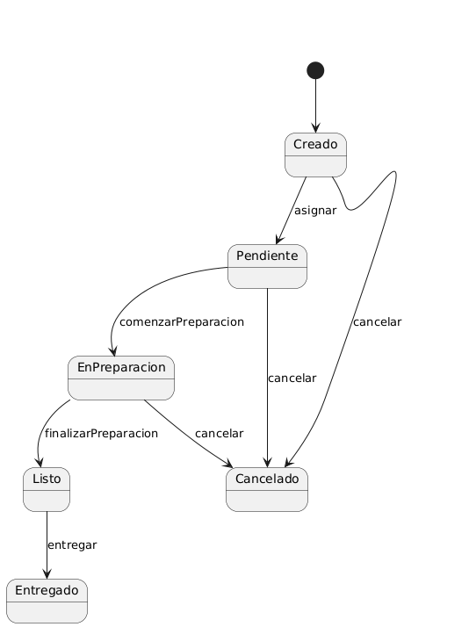

El ciclo de vida de un objeto de la clase Pedido comienza en el estado **Creado**, el cual se alcanza justo después de que un cliente confirma su carrito. Desde allí, el pedido transita al estado **Pendiente** cuando es asignado para su preparación, es decir, cuando entra en la cola para ser atendido por un cocinero. Una vez que un cocinero toma el pedido, este cambia al estado **En Preparación**, lo que indica que los platillos están siendo elaborados. Al finalizar la preparación, el pedido pasa al estado **Listo**, señalando que está completamente preparado y disponible para entrega. Posteriormente, al ser entregado al cliente, el pedido alcanza su estado final: **Entregado**.

Sin embargo, en cualquier punto antes de la entrega, el pedido también puede ser cancelado. Es decir, si se encuentra en estado **Creado**, **Pendiente** o **En Preparación**, puede transitar al estado **Cancelado** debido a una acción del cliente o del administrador. Este estado representa una interrupción del flujo normal del pedido, impidiendo que continúe su proceso.

5.11.3.2 EVENTO CLIENTE-CARRITO-PEDIDO

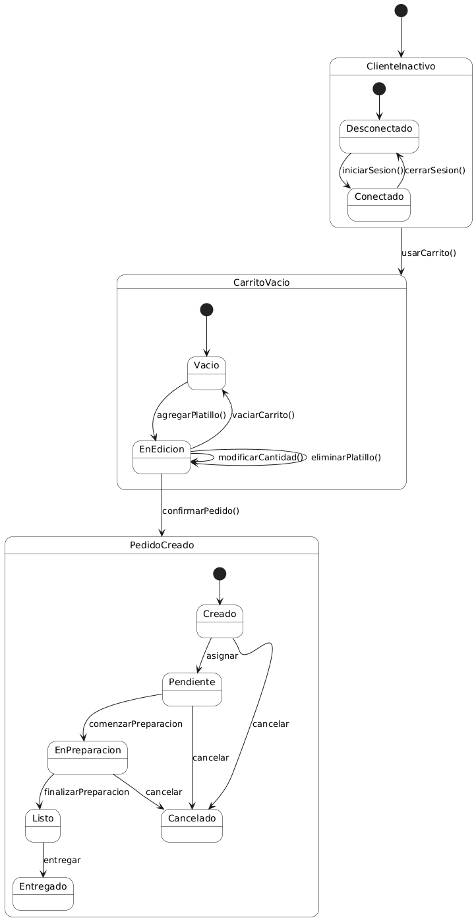

El ciclo de interacción entre las clases Cliente, Carrito y Pedido comienza cuando el cliente se encuentra en estado inactivo, representado como "Desconectado", y accede al sistema mediante el proceso de inicio de sesión, cambiando su estado a "Conectado". Una vez conectado, el cliente puede acceder al carrito, el cual inicialmente se encuentra en estado "Vacío". A partir de este punto, el cliente puede comenzar a agregar platillos, modificarlos o eliminarlos, lo que transforma al carrito en un estado de "En Edición". Durante esta etapa, el cliente tiene la posibilidad de seguir editando el contenido del carrito, vaciarlo para volver al estado inicial, o bien confirmar su contenido, lo que genera un objeto de tipo Pedido. Este nuevo pedido inicia su propio ciclo de vida, comenzando en el estado "Creado", en el cual ha sido registrado en el sistema pero aún no ha sido procesado. Posteriormente, al ser asignado para su preparación, transita al estado "Pendiente", y una vez que un cocinero inicia su elaboración, cambia a "En Preparación". Cuando el pedido ha sido completado por el cocinero, pasa al estado "Listo", quedando disponible para su entrega. Finalmente, una vez que el cliente recibe el pedido, este alcanza su estado final: "Entregado". Sin embargo, en cualquier momento antes de su entrega, el pedido puede ser cancelado, ya sea por decisión del cliente o del administrador, lo que lo lleva al estado "Cancelado". Esta secuencia de estados permite modelar de manera clara y ordenada el comportamiento dinámico del sistema, reflejando las transiciones naturales que ocurren desde que un cliente interactúa con su carrito hasta que se concreta (o cancela) un pedido.

5.11.3.3 EVENTO ADMINISTRADOR-PEDIDO

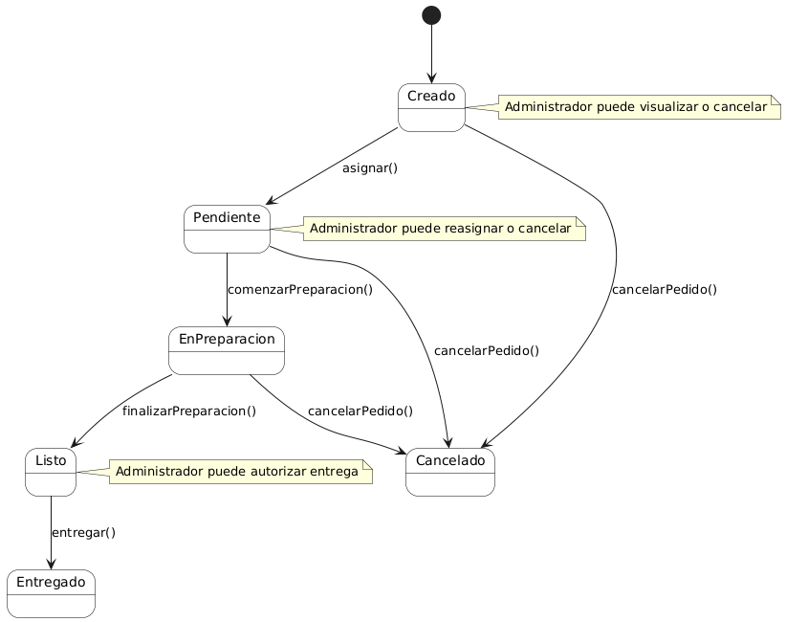

El administrador tiene un rol clave en el control y supervisión del ciclo de vida de los pedidos dentro del sistema. Aunque no crea directamente los pedidos como lo hace el cliente, sí tiene la capacidad de intervenir en distintos momentos del proceso. Desde el momento en que un pedido es generado por un cliente, el administrador puede visualizar su estado, consultar los detalles y realizar acciones de control según sea necesario. Si el pedido aún no ha sido entregado, el administrador puede decidir **cancelarlo**, por ejemplo, en casos de errores, solicitudes del cliente o problemas en cocina, lo que lleva al pedido al estado **Cancelado**. Además, el administrador puede reasignar pedidos a diferentes cocineros o tomar decisiones operativas que afecten su preparación, aunque no siempre cambien directamente el estado del pedido. Una vez que el pedido ha sido marcado como **Listo** por el cocinero, el administrador también puede verificar que esté completo y autorizar su **entrega**, lo cual actualiza el estado del pedido a **Entregado**. En sistemas más avanzados, también puede generar reportes o revisar el historial de pedidos como parte de sus tareas administrativas. En conjunto, estas acciones permiten al administrador tener un control operativo y logístico sobre el flujo de pedidos, garantizando que el sistema funcione correctamente y que se cumplan los tiempos de atención establecidos.

5.11.3.4 EVENTO INVENTARIO-PEDIDO

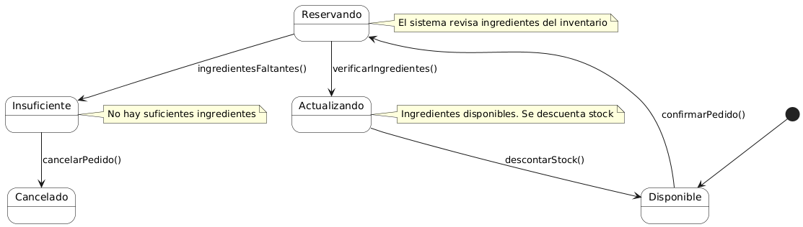

En el contexto del sistema, la clase Inventario desempeña un papel fundamental en la validación y respaldo del ciclo de vida de un Pedido. Cuando un cliente confirma un pedido y este es creado, el sistema automáticamente consulta el estado del inventario para determinar si los ingredientes necesarios para cada platillo están disponibles. En ese momento, el Inventario pasa del estado Disponible al estado Reservando, en el que se verifica internamente la existencia y suficiencia de insumos. Si los ingredientes requeridos están todos presentes, el sistema continúa al estado Actualizando, donde se realiza el descuento real del stock. Una vez descontado, el Inventario vuelve al estado Disponible, listo para procesar nuevos pedidos. Sin embargo, si durante la etapa de verificación se detecta que no hay suficiente cantidad de algún ingrediente, el inventario transita a un estado Insuficiente, lo que provoca automáticamente la cancelación del pedido por falta de recursos. Esta interacción refleja una dependencia directa del Pedido hacia el Inventario, ya que el pedido no puede avanzar hacia estados posteriores como Preparación o Entrega si no hay disponibilidad adecuada. Este modelo permite asegurar que los pedidos solo se confirmen cuando realmente pueden ser preparados, manteniendo la integridad del sistema y evitando conflictos logísticos en cocina.

5.11.3.5 EVENTO PEDIDO-PLATILLO

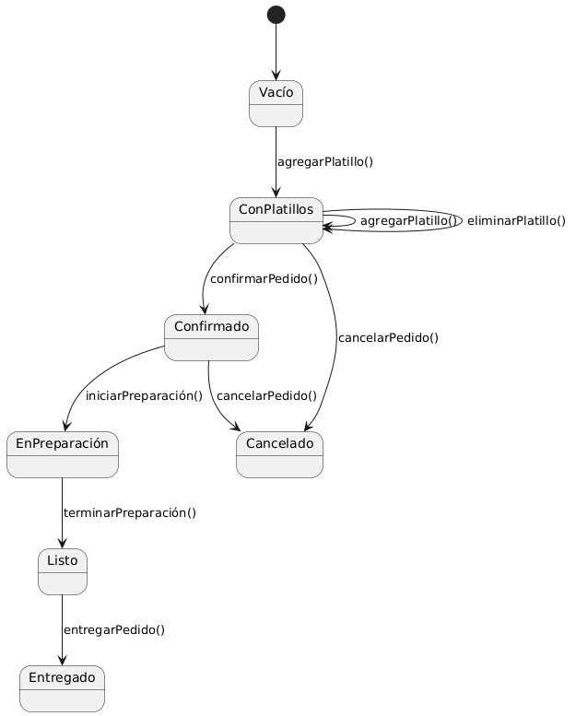

El ciclo de vida de un Pedido comienza en un estado inicial denominado “Vacío”, el cual representa que el pedido ha sido creado, pero aún no contiene ningún platillo. A partir de este punto, el usuario puede comenzar a agregar platillos al pedido, lo que provoca una transición al estado “ConPlatillos”. En este estado, el pedido ya tiene al menos un platillo asociado y permite operaciones dinámicas como seguir agregando más platillos o eliminarlos según sea necesario. Mientras el pedido permanezca en este estado, el contenido es editable y el cliente puede ajustar su orden. Una vez que el cliente está conforme, puede ejecutar la acción de confirmar el pedido, lo que lleva al estado “Confirmado”, marcando que ya no se puede modificar. Posteriormente, al iniciarse el proceso de preparación en cocina, el pedido pasa al estado “EnPreparación”, indicando que los platillos están siendo elaborados. Una vez terminada esta etapa, se transita al estado “Listo”, reflejando que el pedido está completo y puede ser entregado. Finalmente, cuando el cliente recibe su orden, el pedido entra en el estado “Entregado”, el cual representa la finalización exitosa del ciclo. No obstante, el sistema contempla rutas alternas: desde el estado “ConPlatillos” o “Confirmado” es posible cancelar el pedido si el cliente cambia de opinión antes de que comience la preparación, lo que lleva al estado “Cancelado”. Este diagrama de estados permite modelar de manera precisa el comportamiento dinámico del objeto Pedido, reflejando cómo interactúa con los platillos y en qué puntos se pueden ejecutar operaciones clave como edición, confirmación, preparación, entrega o cancelación.